**Спецификация программы**

1. **Название задачи** «Графы».

Название программы: «Калькулятор графов».

Система программирования: C++.

Компьютер: PC_301_2.

1. **Описание**

Дано: граф с 7 вершинами, расстояние на сети между смежными узлами *i* и *j* и кратчайшее расстояние между узлами *i* и *j*, *U1* =0 (*i* - предыдущий узел, *j –* текущий узел). Заданный граф представлен на рисунке 1.

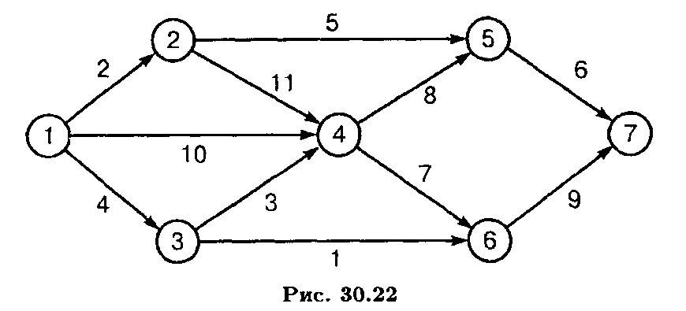

Рисунок 1 – Граф

Определить: кратчайшее расстояние между узлами 1 и 7.

Математическая формулировка задачи:

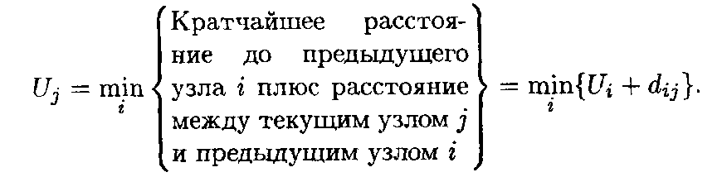

где *dij —* расстояние на сети между смежными узлами *i* и *j;*

*Uj —* кратчайшее расстояние между узлами *i* и *j*, *U*1 = 0.

**Управление режимами программы**

Управление режимами программы не предусмотрено.

1. **Входные данные**

Ввод данных не предусмотрен.

1. **Выходные данные**

После обработки встроенных в код программы данных должно выводиться одно из следующих сообщений:

* Найденный путь: (…), длина пути: (…)
* Путь не найден.

1. **Примеры работы программы**

Результат работы программы после расчета заданных значений представлен на рисунке 2.

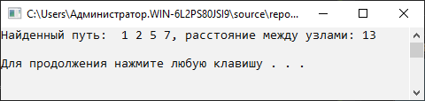

Рисунок 2 – Результат работы программы